УДК 541.11

Термодинамический анализ стабильных и метастабильных равновесий в сплавах Fe-Mn-C с целью прогнозирования устойчивости материалов на их основе к разрушению в активных углеродсодержащих газовых средах

А.И.Зайцев, Н.Г.Шапошников, И.Г.Родионова

Произведен термодинамический расчет и анализ фазовых превращений и реакций в системе Fe-Mn-C с учетом всех возможных как стабильных, так и метастабильных состояний. Особое внимание уделено концентрационно-температурному диапазону существования карбидов цементитного типа, ответственных за «самопроизвольное превращение металла в порошок»

Thermodynamic calculation and the analysis of phase transformations and reactions in the Fe-Mn-C system was carried out accounting for all possible both stable and metastable states. The special priority was accorded to the temperature – concentration range of formation of cemented carbides, which are responsible for metal dusting.

При разработке новых технологий каталитического синтеза, в том числе, производства и переработки синтез-газа в жидкие, синтетические, моторные топлива (процессы Фишера-Тропша, Mobil, бифункциональный катализ, синтез диметилового эфира (ДМЭ)) обнаружен новый тип разрушения металлических материалов, получивший название «самопроизвольное превращение металла в порошок» или «катастрофическая карбюризация» [1,2]. Оно наблюдается в Fe, Ni и Co и практически во всех сплавах на их основе [1-3] при 673 – 1173 К в активных углеродсодержащих газовых средах (для которых величина активности углерода (а_{С}), существенно больше единицы) и приводит как к появлению отдельных грубых дефектов - питтингов или равномерной потере металла, так и к сочетанию указанных негативных действий. При этом скорость деградации металла достигает катастрофически больших величин до 1500 мм/год. Механизм разрушения, как правило, включает пять стадий: 1) пересыщение металла углеродом; 2) выделение цементита на поверхности и границах зерен; 3) отложение графита поверхностном слое цементита; 4) разложение цементита с образованием различных форм углерода и мелких, наноразмерных металлических частиц; 5) дальнейшее отложение углерода из газовой фазы, катализируемое металлическими частицами.
Оказалось, что большинство высоколегированных сталей подвержены рассматриваемому разрушению [4]. Причины такого поведения до настоящего времени остаются до конца не выясненными. Согласно [5] энергия Гиббса образования Fe₃C из графита и любой из модификаций (оцк, гцк) железа характеризуется положительными значениями и в условиях, когда а_{С} больше единицы, Fe₃C при отложении на нем графита распадается на исходные компоненты. Введение легирующих элементов в сплавы железа изменяет условия образования, стабильности и дальнейших превращений цементита. Причем, для каждого компонента характерно специфичное влияние. Добавки никеля дестабилизируют цементит. Таким образом, легирование стали никелем будет приводить к осложнению процесса образования цементита. Однако образовавшийся цементит будет еще в большей степени нестабилен. Образование карбидов Ti, Mo, W, V, Nb, Zr первоначально приводит к полному связыванию указанных элементов в стабильные карбиды, что создает некоторый инкубационный период, но не изменяет в дальнейшем процесс образования и распада цементита. Влияние Al, Si и B на условия образования и распада цементита является лишь косвенным, выраженным через изменение величин активности углерода в феррите и/или аустените. Введение в сплавы железа хрома и марганца стабилизирует цементит. Однако, выполненные ранее исследования и расчеты [2-4,6] показали, что введение хрома в сплавы железа может только замедлить, но не предотвратить разрушение материалов на основе Fe-Cr-C в условиях «самопроизвольного превращения металла в порошок».
Для оценки возможности создания композиций на основе железа с добавками марганца устойчивых в активных углеродсодержащих газовых средах в предлагаемой работе выполнен термодинамический анализ фазовых превращений и реакций в системе Fe-Mn-C с учетом всех возможных как стабильных, так и метастабильных состояний для интервала температур, характерных для катастрофической карбюризации. Расчет производили путем численного решения систем уравнений, выражающих равенство химических потенциалов компонентов в сосуществующих фазах. Аппроксимацию температурных и концентрационных зависимостей термодинамических функций осуществляли с помощью модели подрешеток [7] c учетом магнитного вклада в энергию Гиббса оцк и гцк фаз [8]. Цементит Me₃C и карбид Me₅C₂ представляли [9] формулой (Fe,Mn)_{a}C_{c}, а фазу Me₂₃C₆ – (Fe,Mn)₂₀(Fe,Mn)₃C₆. При проведении расчетов использовали значения параметров термодинамического описания системы Fe-Mn [9-11].
Полученные результаты позволили установить следующие закономерности. При наиболее характерной для самопроизвольного превращения металла в порошок температуре 873 К цементит комплексного состава (Fe_{1-y}Mn_{y})₃C является стабильной фазой. На диаграмме состояния (рис.1) при Т=873K присутствуют широкие поля равновесия цементита с α - фазой и графитом, α - твердым раствором, α и γ -фазами, а также γ - твердым раствором. Существование последних и позволяет предполагать более высокую стойкость к рассматриваемому виду разрушения. При повышении температуры до 973 К исчезают поля равновесия цементита с оцк – твердым раствором. Широким остается только область равновесия цементита с γ - фазой. Некоторое сужение по концентрации углерода области существования цементита при повышении температуры не должно существенно сказаться на устойчивости сплавов Fe-Mn к катастрофической карбюризации, поскольку, интенсивность процессов, приводящих к разрушению металла резко снижается с ростом температуры [1-4]. При температурах выше T>1073 ÷1173 К самопроизвольное превращение металла в порошок не происходит, а имеет место простое науглероживание [1-3].
При температурах, соответствующих наиболее интенсивному протеканию процесса «самопроизвольного превращения металла в порошок», диффузионные подвижности элементов внедрения и замещения в сплавах железа существенно различаются. Поэтому высока вероятность образования “параравновесного” цементита, в котором отношение концентраций компонентов на металлической подрешетке Me₃C, остается таким же, как в исходном гцк – растворе [12]. При 873 К растворимости “параравновесного” цементита и графита в оцк–фазе значительно превосходят этот показатель для стабильного (Fe_{1-y}Mn_{y})₃C, что свидетельствует о малой вероятности их формирования. Растворимости графита, “параравновесного” и стабильного цементита в оцк – фазе при 973 К становятся соизмеримыми при небольшом содержании марганца в сплаве. При этом насыщение по углероду происходит значительно раньше.
Расчеты концентрационных зависимостей энергии Гиббса образования (Fe_{1-y}Mn_{y})₃C из различных исходных компонентов показало энергия Гиббса ΔG_{f} цементита из элементов становится отрицательной при содержаниях марганца в сплавах Fe-Mn y_{Mn} ~ 0,035 (~3.5% Mn) и y_{Mn} ~ 0,01 (~1,0% Mn) при Т=873 и 973 К соответственно. При y_{Mn} ~ 0,065 (~6,5% Mn), и y_{Mn} ~ 0,03 (~3,0% Mn) и Т=873, 973 К соответственно (Fe_{1-y}Mn_{y})₃C становится устойчивым относительно графита и оцк – твердого раствора Fe-Mn. Наконец, при достижении концентраций y_{Mn} ~ 0,07 (~7,0% Mn) (Т=873 К), и y_{Mn} ~ 0,035 (~3,5% Mn) (Т=973 К) цементит комплексного состава приобретает стабильность относительно распада с образованием γ - фазы и углерода. Полученные результаты свидетельствуют, что при доведении концентрации марганца до 8-12%, по всей видимости, возможно создание металлических материалов на основе железа устойчивых к разрушению в активных углеродсодержащих газовых средах. Отмеченный диапазон содержаний Mn характерен для широко распространенной группы сталей Гатфильта, которые обладают удовлетворительной технологичностью и могут служить как материал для оборудования и устройств, работающих в контакте с газовыми средами с высокой термодинамической активностью углерода.
С целью проверки адекватности результатов выполненного расчета из карбонильного железа (99,9%) и электролитического марганца (99,8%) в электродуговой печи с водоохлаждаемым медным поддоном и нерасходуемым вольфрамовым электродом были выплавлены сплавы Fe-Mn c содержанием Mn 9,3, 10,2 и 11,5 мас.%. Полученные образцы были подвергнуты испытанию в специально созданном кварцевом реакторе, в который можно подавать газовые смеси с определенным соотношением компонентов. Экспозицию осуществляли при 873 К в течении 120 часов в токе газовой смеси СО и Н₂ с общим давлением равным атмосферному и соотношением парциальных давлений (расходов) компонентов равном 1, что соответствует максимальной активности углерода в газовой фазе. Последующий анализ сплавов показал отсутствие каких-либо следов коррозии, хотя зафиксировано отложение большого количества углерода, не только на поверхности изученных образцов, но и на стенках кварцевого реактора. Таким образом, результаты выполненных исследований свидетельствуют о возможности использования в качестве основы для создания металлических материалов на основе железа устойчивых к разрушению в активных углеродсодержащих газовых сталей легированных марганцем (8-12% Mn). Целесообразным является проведение дальнейших исследований по опробованию таких материалов непосредственно в промышленных условиях, отличающихся более высокими величинами давления и расхода газовых смесей, а также поиску путей дальнейшей стабилизации сплавов путем создания устойчивых в условиях эксплуатации защитных оксидных слоев.
Работа выполнена благодаря финансовой поддержке РФФИ грант номер 08-08-13641 офи-ц.

Литература
- Muller-Lorenz E.M, Grabke H.J. //Mater. Corros. 1999. v.50. P.614-621.
- Grabke H.J. //Corros. 1995, v.51, N9, p.711-720.
- Зайцев А.И. //Сталь. 2001, №12, с.60-64.
- Grabke H.J//Hochtemperaturkorros. Prozesstech., Korrosionsschutsemin. Max Planck Institute for Iron Research. Dusseldoef. 1998. Paper 2/1-2/11.
- Могутнов Б.М., Томилин И.А., Шварцман Л.А. Термодинамика железо-углеродистых сплавов, М.: Металлургия. 1972, 328с.
- Альшевский Ю.Л., Бакланова О.Н., Зайцев А.И., Мальцев В.В., Родионова И.Г., Рыбкин А.Н., Шапошников Н.Г. //Неорганические материалы. 2005, т. 41, №2, с. 177-184.
- Sundman B., Agren J. //J. Phys. Chem. Solids. 1981, v.42, p.297-301.
- Hillert M., Jarl M. // Calphad 1978. v. 2. № 4. p.227-238.
- Huang W. // Metall. Trans, 1990, v.21A, №8, pp. 2115-2123
- Huang W. // Calphad 1989, v.13, №2, p. 243-252.
- Huang W. // Scand. J. Metallurgy 1990, v.19, №1, p. 26-
- Grujicic M., Haidemenopoulos G.N. //Calphad. 1988, v.12, № 3, p.219-224.

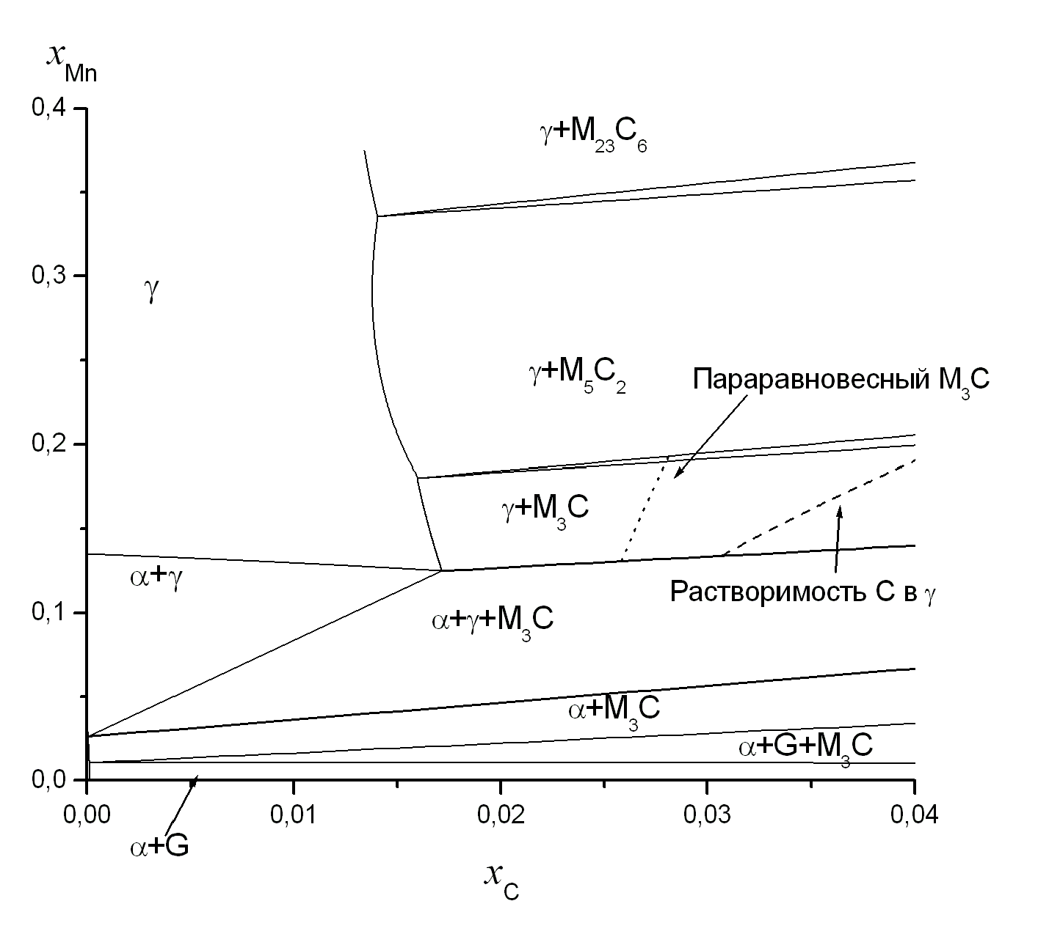

Рис. 1- Рассчитанный участок изотермического Т=873K сечения диаграммы состояния системы Fe-Mn-C

Термодинамический анализ стабильных и метастабильных равновесий в сплавах Fe-Mn-C с целью прогнозирования устойчивости материалов на их основе к разрушению в активных углеродсодержащих газовых средах

The thermodynamic analysis of stable and metastable equilibria in Fe-Mn-C system with the purpose of forecasting their resistance to damage in metal dusting conditions

Ключевые слова:
фазовые равновесия, система Fe-Mn-C, самопроизвольное превращение металла в порошок, катастрофическая карбюризация
Phase equilibria, Fe-Mn-C system, metal dusting, catastrophic carburization

Сведения об авторах:
Зайцев Александр Иванович
Zaitsev Alexander Ivanovich
Должность - Директор
Звание - Профессор
Место работы - ФГУП ЦНИИЧермет им. И.П. Бардина

Шапошников Николай Георгиевич
Shaposhnikov Nikolai Georgievich
Должность - Ведущий научный сотрудник
Звание - Старший научный сотрудник
Место работы - ФГУП ЦНИИЧермет им. И.П. Бардина

Родионова Ирина Гавриловна
Rodionova Irina Gavrilovna
Должность - Заместитель директора
Звание - Старший научный сотрудник
Место работы - ФГУП ЦНИИЧермет им. И.П. Бардина

